Контрольно-измерительный материал для промежуточной аттестации по географии
8 класс
Демоверсия
Инструкция по выполнению работы.
На выполнение итоговой работы по географии в 8 классе дается 40 минут, работа состоит 15 заданий.
1. На рисунках представлены контуры стран — соседей России с указанием столиц этих стран. Подпишите под каждым рисунком рядом с номером название соответствующей страны.
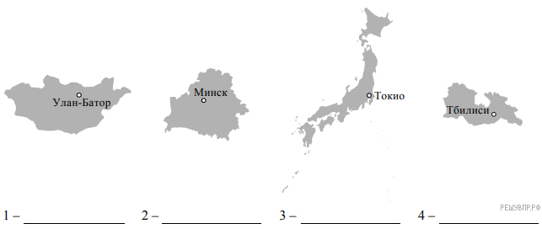
Определите расположение указанных Вами стран на схеме и впишите в пустые квадраты их номера.
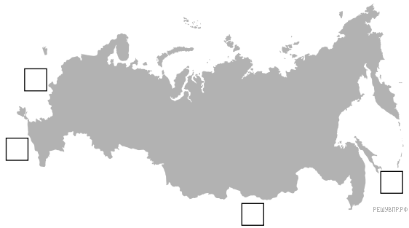
2. С какой из указанных Вами стран Россия имеет морскую границу? Запишите в ответе название страны.
3. На диаграмме отображена протяжённость границ России с указанными Вами странами. Установите соответствие между столбцами диаграммы и названиями этих стран. Запишите в ответе номера стран под соответствующими буквами.
А | Б | В | Г
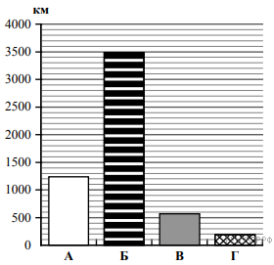

4. На карте буквами обозначены объекты, определяющие географическое положение России. Запишите в таблицу названия этих объектов.

А | Б | В | Г

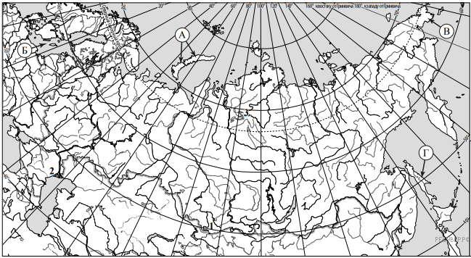
5. Точка N расположена на территории одного из указанных Вами географических объектов и имеет координаты 71° с. ш. 55° в. д. Поставьте на карте крайнюю южную точку России, которая расположена на одном меридиане с точкой N, и обозначьте её буквой K. Определите координаты точки K.

Рассчитайте расстояние в километрах от точки N до точки K. Длина дуги меридиана в 1° составляет 111,3 км. (Для расчёта используйте калькулятор.)

6. На карте России цифрами в квадратах обозначены формы рельефа. Выберите из предложенного списка географические названия этих форм рельефа и впишите в пустые ячейки на схеме.
Уральские, Среднерусская, Путорана, Западно-Сибирская, Черского, Кавказские
Горы | —
Низменность | —
Горы | —

7. Какая форма рельефа обозначена на карте цифрой 3 в квадрате? Запишите в ответе название этого географического объекта.
На какой из фотографий представлен указанный Вами географический объект?
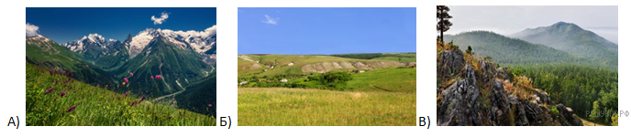

8. Выберите три утверждения, которые характеризуют особенности указанного Вами географического объекта, и запишите в ответе их номера.
1. Здесь проходит граница между Европой и Азией.
2. В пределах гор есть богатые месторождения чёрных и цветных металлов.
3. Самой высокой точкой является гора Эльбрус.
4. Абсолютные высоты не превышают 2000 метров.
5. На данной территории есть действующие вулканы и постоянно происходят землетрясения.
6. Территория образовалась в эпоху альпийской складчатости.
9. Прочитайте текст и выполните задания.
Вилюй — река в Восточной Сибири, левый приток реки Лены, самый длинный из всех её притоков. Длина Вилюя составляет 2650 км и превышает длину крупного правого притока Лены — Алдана на 377 км. Вилюй берёт начало на Вилюйском плато в восточной части Среднесибирского плоскогорья на высоте 520 м над уровнем моря. В среднем течении река прорезает узкую долину, напоминающую каньон, здесь построена Вилюйская ГЭС. В нижнем течении, на территории Центрально-Якутской низменности, берега реки представляют собой широкую заболоченную пойму с множеством небольших озёр и островов. Абсолютная высота территории, где Вилюй впадает в Лену, составляет 54 м. Бассейн реки расположен в зоне многолетней мерзлоты. Климат здесь резко континентальный с сильными морозами. С октября по май река скована льдом, поэтому половодье приходится на конец мая — июнь. Питание Вилюя, как и большинства рек России, смешанное с преобладанием снегового.
На основе данных, приведённых в тексте, сделайте необходимые расчёты и заполните таблицу. (Для расчётов используйте калькулятор.)
Падение, м
Уклон, см/км
10. На карте России подпишите названия рек, которые упоминаются в тексте.

11. На рисунках представлены климатограммы, построенные по данным метеонаблюдений в разных частях России. Рассмотрите климатограммы и выполните задания.
Определите, какому климатическому поясу / типу климата соответствует каждая климатограмма. Подпишите название климатического пояса / типа климата под соответствующей климатограммой.

А |  | Б
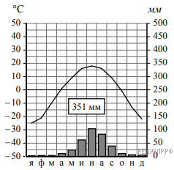 |  | 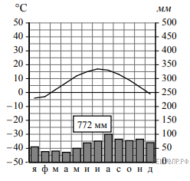
12. Школьник из Калининграда описал особенности местного климата в письме своему другу, который живёт в Чите.

Для климата нашего города характерны высокая влажность воздуха и довольно сильные ветры. Особенно это чувствуется зимой, в это время года погода неустойчивая, пасмурная, с регулярными оттепелями, а сильных морозов не бывает. Летом тоже не очень много солнечных дней, ветрено и сравнительно прохладно. Летом и осенью часты дожди и туманы.

По тексту письма определите, какой тип климата, представленный одной из климатограмм, характерен для города Калининграда. Укажите в ответе название климатического пояса / типа климата.
Определите климатические показатели указанного Вами климатического пояса / типа климата по соответствующей климатограмме и заполните таблицу.

Средняя температура  воздуха, °С |  | Годовая  амплитуда  температур, °С | Годовое  количество  осадков, мм | Месяц, на который  приходится наибольшее  количество осадков
в январе | в июле
13. Какие климатообразующие факторы определяют климат Калининграда? Запишите в ответе их номера.

1) распространение многолетней мерзлоты
2) приморское положение
3) равнинный рельеф
4) преобладание западного переноса воздушных масс
5) мощный зимний антициклон
6) препятствие в виде высоких гор для проникновения холодных воздушных масс с Северного Ледовитого океана
14. Группа туристов отправилась в путешествие по России. Из точки А в точку Б туристы решили добраться на самолёте. Определите время прилёта в пункт назначения (местное время). Время запишите в формате: 12:00.

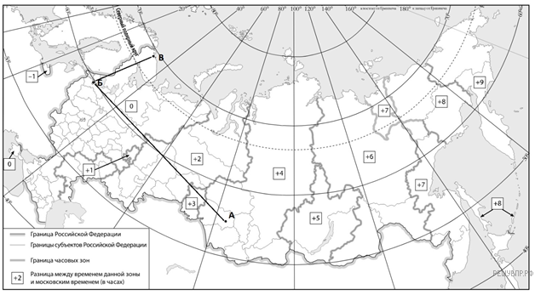
15. Путь от точки Б до точки В туристы преодолевали на автомобиле. По пути они делали фотографии и записи в дневнике. Рассмотрите фотографии, прочитайте записи туристов и ответьте на вопросы.
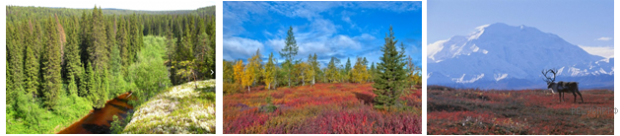
В начале нашего пути мы побывали на берегу Финского залива Балтийского моря. После побывали на берегу крупнейшего озера Европы — Ладожского, посетив знаменитую крепость Орешек в истоке Невы. Далее мы отправились по мурманской трассе на север. В окна автомобиля, я видел бесконечные хвойные леса, кое-где встречались вырубки. По пути на север нам постоянно попадались лесовозы гружёные хвойным лесом. К концу дня мы доехали до города Петрозаводска столицы республики Карелия, известной своим огромным количеством чистейших рек и озёр. Проехав ещё 700 км. в северном направлении, мы пересекли северный полярный круг и въехали на территорию Кольского полуострова. Чем дальше, мы двигались на север, ближе к Мурманску, тем реже становились леса, пока они полностью не исчезли. Хвойные леса сменились, огромными пространствами которые были покрыты мхами и лишайниками, карликовыми берёзами и осинами. Приехав в Мурманск в 12 часов ночи мы поразились тому, что было светло также как днём.

По территории каких природных зон проходил маршрут?
Какие проблемы влияния деятельности человека на природу были зафиксированы туристами в их дневнике?

